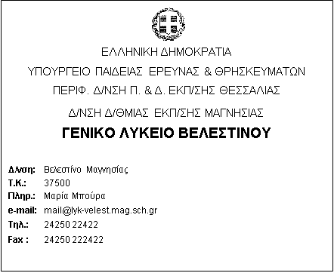
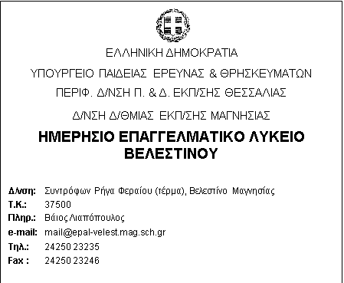

 | Βελεστίνο | 22 | 10 | 2018
 | Αρ. Πρωτ. 358
ΠΡΟΣ: Δ.Δ.Ε. ΜΑΓΝΗΣΙΑΣ
ΚΟΙΝ.: ΤΟΥΡΙΣΤΙΚΑ ΓΡΑΦΕΙΑ

Θέμα: «Πρόσκληση εκδήλωσης ενδιαφέροντος για πολυήμερη εκπαιδευτική εκδρομή στο Βελιγράδι, στο 5ο Μαθητικό Ευρωπαϊκό Συνέδριο με θέμα «Ρήγας Βελεστινλής, 220 χρόνια από το θάνατό του»»

Σε εφαρμογή της Υ.Α. με αριθμό 33120/ΓΔ4/2017 (ΦΕΚ 681/τ. Β ́/06 03-2017) τα σχολεία:
- Γενικό Λύκειο Βελεστίνου &
- ΕΠΑΛ Βελεστίνου
προκηρύσσουν από κοινού εκδήλωση ενδιαφέροντος για πολυήμερη εκπαιδευτική εκδρομή των πολιτιστικών ομάδων των 2 σχολείων με τα εξής χαρακτηριστικά:
Στοιχεία και προδιαγραφές μετακίνησης
Προορισμός: Βελιγράδι Σερβίας
Χρόνος: 15 – 19/11/2018
Προβλεπόμενος αριθμός συμμετεχόντων: 38 (33 μαθητές και 5 συνοδοί καθηγητές και 2 μέλη Δ.Σ. Συλλόγου Γονέων).
Μεταφορικά μέσα: λεωφορείο το οποίο θα είναι στη διάθεση της εκπαιδευτικής εκδρομής για όλες τις μετακινήσεις.
Αναχώρηση: Πέμπτη 15/11/2018 και ώρα 7:00πμ από Βελεστίνο
Επιστροφή: Δευτέρα 19/11/2018 και ώρα 9:00μμ στο Βελεστίνο.
Ξενοδοχείο: 4*, κεντρικό, με πρωινό, τρίκλινα - δίκλινα δωμάτια για τους μαθητές, 1 δίκλινο για τα Μέλη του ΔΣ Γονέων και μονόκλινα για τους καθηγητές.
Λοιπές υπηρεσίες: ασφαλιστική κάλυψη συμμετεχόντων, δύο οδηγοί λεωφορείου, ομαδική Ασφάλιση Αστικής Ευθύνης, διάφοροι φόροι, αν υπάρχουν.
Παρακαλούνται τα Τουριστικά Γραφεία, τα οποία πληρούν τις νόμιμες προϋποθέσεις και
ενδιαφέρονται να αναλάβουν την υλοποίηση της εκδρομής, να αποστείλουν κλειστή προσφορά στο
σχολείο, η οποία θα περιλαμβάνει πλήρως τα ζητούμενα της εκδρομής, με το συνολικό κόστος και το
κόστος ανά μαθητή, μέχρι και την Παρασκευή 26-10-2018 και ώρα 13:00μμ στο γραφείο της Διεύθυνσης του ΓΕΛ Βελεστίνου.
Σε κάθε περίπτωση το πρακτορείο:
• Αναλαμβάνει την ασφάλεια ευθύνης διοργανωτή καθώς και την πρόσθετη ασφάλιση κάλυψης εξόδων σε περίπτωση ατυχήματος ή ασθένειας.
• Με την προσφορά πρέπει να καταθέσει και υπεύθυνη δήλωση ότι διαθέτει το ειδικό σήμα λειτουργίας το οποίο βρίσκεται σε ισχύ καθώς και αντίγραφο ασφαλιστικής και φορολογικής ενημερότητας.
Το Σχολείο διατηρεί το δικαίωμα να ζητήσει την επιστροφή όλου του ποσού προκαταβολής από το τουριστικό γραφείο, λόγω σοβαρής αιτίας όπως εθνικές εκλογές, φυσικές καταστροφές κ.α. Οι παραπάνω όροι υπόκεινται σε αναπροσαρμογή σε περίπτωση αλλαγής του υφιστάμενου Νομικού πλαισίου από το Υ.Π.Π.ΕΘ.
Ο διαγωνισμός θα είναι μειοδοτικός με απολύτως ποσοτικά και ποιοτικά συγκριτικά κριτήρια επιλογής. Οι προσφορές θα ανοιχτούν την Παρασκευή 26-10-2018 και ώρα 13:00μμ από Επιτροπή αποτελούμενη από τις δύο Διευθύνσεις των σχολείων και τους συνοδούς εκπαιδευτικούς.
Για κάθε περαιτέρω διευκρίνιση, τα τουριστικά γραφεία παρακαλούνται να επικοινωνούν με τη Διεύθυνση του Σχολείου στο τηλ. 24250 22422.

Η ΔΙΕΥΘΥΝΤΡΙΑ ΤΟΥ ΓΕΛ Ο ΔΙΕΥΘΥΝΤΗΣ ΤΟΥ ΕΠΑΛ

ΜΠΟΥΡΑ ΜΑΡΙΑ ΛΙΑΠΟΠΟΥΛΟΣ ΒΑΪΟΣ
ΠΕ06 ΑΓΓΛΙΚΗΣ ΠΕ82 ΜΗΧΑΝΙΚΩΝ

